三年级下期数学第周周末练习题
姓名 等级
一、直接写出得数。
23×7= 50×60= 6×53= （ ）÷5=30 （ ）×50=1000
11×17= 8×1000= 0÷8= 12×（ ）=600 80×（ ）=32000
二、用竖式计算，并验算最后一题。
205×7= 75×38= 714÷7= 368÷4=

三、脱式计算。
972-26×34 87+927÷9 28×（270-238） （679-154）÷5

四、填一填。
1、填上合适的单位（克，千克，吨）
数学课本重120( )； 淘气的体重是30 ( )； 一头大象重2( )；
一袋大米重25 ( )； 货车载重5( )； 一个鸡蛋重50( ) 。
2、单位换算。
2千克= （ ）克， 8吨=（ ）千克， （ ） kg= 7t
5000克= （ ）千克， （ ）t=7000 kg 6分米=（ ）厘米
3、估一估：28×31的积是（ ）位数，积的个位上的数字是（ ）。
4、□12÷6这个算式，要让商是三位数，□里可以填（ ）；要让商是两位数，□里可以填（ ）。
5、数学书的封面面积大约是440（ ）。
6、圆桌面的面积大约是160（ ）。
7、黑板面的面积大约是4（ ）。
五、解决问题。
1、看图列出综合算式并计算。
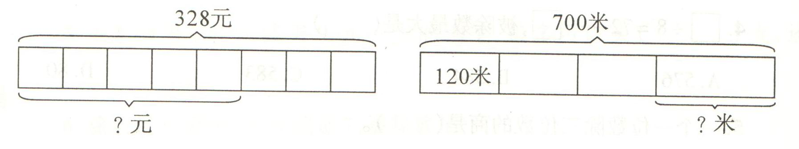

2、刘老师搬一批书，每次搬25本，搬了12次，正好搬完这批书的一半，这批书共有多少本？

3、从一张长6分米，宽4分米的长方形纸上剪下一个最大的正方形，剩下的面积是多少？？

4、在一个长39厘米，宽16厘米的长方形中裁剪边长是3厘米的正方形，最多可以剪出多少个？

智慧屋：
求右边图形的周长和面积。（单位：分米）
8

3分米

3

10

